二年级下册模拟过关测评
（满分：100分，时间：90分钟）

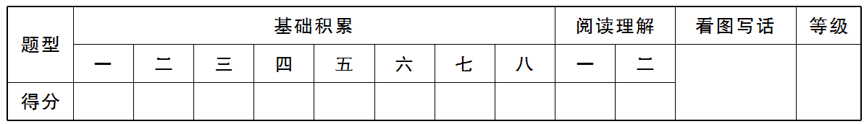

第一部分基础积累（65分）
一、卷面书写：字体端正，卷面整洁。（5分）
二、看拼音，写词语。（10分）

ｙīｎｇｇāｉ ｂì ｌǜ ｙáｎ ｒè ｈú ｓｈｕǐ ｊīｎｇ ｌíｎｇ

三、读一读，把词语补充完整。（4分）

（ ）（ ）竭力 兴致（ ）（ ）

万（ ）无（ ） 和（ ）悦（ ）

四、照样子，写一写。（9分）
例：火——灿（灿烂） 烧（ ） （ ）

木——桃（桃花） 根（ ） （ ）

纟——织（织布） 绝（ ） （ ）

五、想一想，填一填。（9分）

一（ ）彩虹 （ ）的魔王 （ ）房子

一（ ）老马 （ ）的树荫 （ ）地道

一（ ）毛虫 （ ）的笑容 （ ）野果
六、读句子，写出加点词语的反义词。（4分）

1.这条河到底是（ ）还是浅呢？

2.如果天上没有了太阳，世界将变得一片黑暗，没有一丝（ ）。

七、想一想，根据课文内容填空。（18分）

- 黄鹂鸣翠 ，一行白鹭上 。

- 散学归来早，忙趁 放纸鸢。

3.老师常说，同学之间要相互帮忙。俗语也说，平时 ，急时有

人帮。

4.春雨惊春 ，夏满芒夏暑相连。

5.中国的传统节日有 、 、 等。

八、想一想，写句子。（6分）

1.例：太阳是个忠实的向导。
是 。

2.例：难道它的味道很特别吗？
难道 吗？

3.我 当 快乐的 小虫子 喜欢（连词成句）

第二部分 阅读理解（15分）
- 课内阅读。（6分）
找春天（节选）
春天来了！我们（ ）到了她，我们（ ）到了她，我们（ ）到了她，我们触到了她。她在柳枝上荡秋千，在风筝尾巴上摇哇摇；她在喜鹊、杜鹃嘴里叫，在桃花、杏花枝头（ ）……

1.将文段内容补充完整。（2分）

2.这段话中的“她”指的是 。“她”在哪里呢？用“ ”画出来。（2分）
3.这段话结尾处的省略号省略了很多内容。我能接着写：她在
，在 。（2分）

二、课外阅读。（9分）
小猫穿鞋子
小猫常常看见人们穿着鞋子走来走去，于是它也找来鞋子穿在脚上。小猫问公鸡：“这鞋子好看吗？”“好看！好看！”公鸡连连点头。“那你怎么不穿鞋子呢？”“我穿上鞋子，就不能刨土找虫子吃了。”
小猫问小鸟：“这鞋子好看吗？”“好看！好看！”小鸟连忙说。“那你怎么不穿鞋子呢？”“我穿上鞋子，脚抓不住树枝，会从树上摔下来。”
小猫又问大白鹅：“ ？”“ ！ ！”大白鹅边伸脖子边说。“那你怎么不穿鞋子呢？”“我穿上鞋子，游泳不方便。”
小猫高兴极了：“看来只有我可以穿鞋子。”猫妈妈笑着说：“傻孩子，我们的脚掌心能知道地面上的动静，穿上鞋子就感觉不出来了，怎么捉老鼠呢？”小猫听了连忙脱下鞋子，高兴极了！它发现自己的脚原来也是有作用的！
1.小动物们的脚各有什么作用呢？连一连。（2分）
公鸡 小鸟 大白鹅 小猫

抓住树枝 刨土找虫子 知道地面上的动静 帮助游泳
2.读读小猫和公鸡、小鸟的对话，想想小猫和大白鹅之间会说什么呢？照样子写在文中的横线上。（3分）

- 最后一个自然段中，两次写到小猫“高兴极了”，但高兴的原因是不同的。请用“ ”画出小猫第一次“高兴极了”的原因，用“ ”画出小猫第二次“高兴极了”的原因。（4分）

第三部分看图写话（20分）

他们在干什么？请仔细观察，把图画的内容写下来。

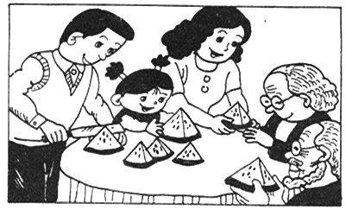

参考答案
第一部分 基础积累
二、应该 碧绿 炎热 湖水 精灵
三、尽心 勃勃 里 云 颜 色
四、烧水 烤 烤肉 树根 植 植物 绝对 终 终于
五、条 匹 条 凶狠 浓绿 满意 建 挖 摘
六、1.深 2.光明
七、1.两个 柳 青天 2.儿童 东风 3.肯帮人 4.清谷天 5.春节 中秋节 重阳节
八、1.小朋友 祖国的花朵 2.你不喜欢这本书 3.我喜欢当快乐的小虫子。
第二部分阅读理解
一、1.看听闻笑 2.春天在柳枝上 在风筝尾巴上在喜鹊、杜鹃嘴里在桃花、杏花枝头
二、1.公鸡—刨土找虫子 小鸟—抓住树枝 大白鹅—帮助游泳 小猫—知道地面上的动静 2.这鞋子好看吗 好看 好看 3.看来只有我可以穿鞋子。它发现自己的脚原来也是有作用的！

